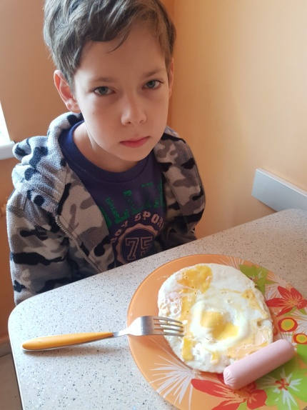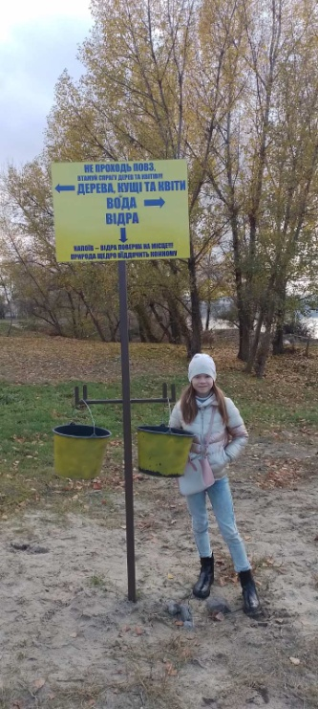**КАЛЕНДАР ДОБРИХ СПРАВ СВЯТОГО МИКОЛАЯ**

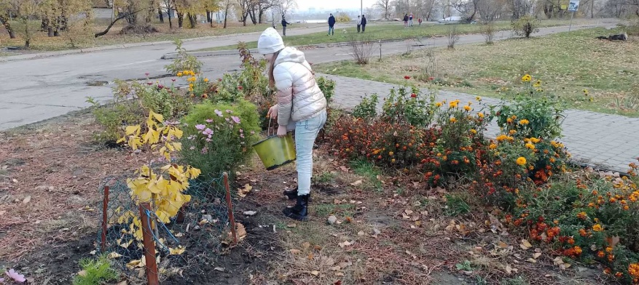

**ЗА ДВОРОМ Я ДОГЛЯДАЮ,**

**ДОБРЕ КВІТИ ПОЛИВАЮ**

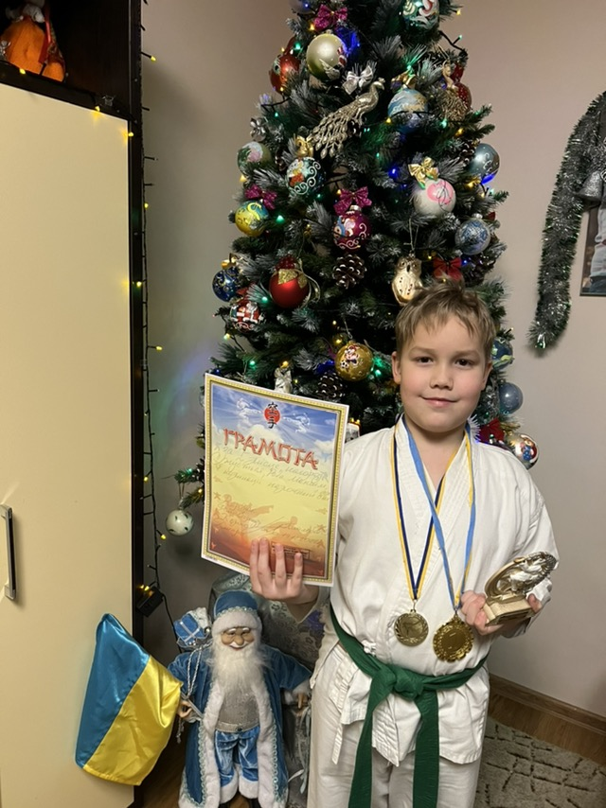**СНІДАНОК ДЛЯ БАБУСІ**

**ГОТУЮ САМ**

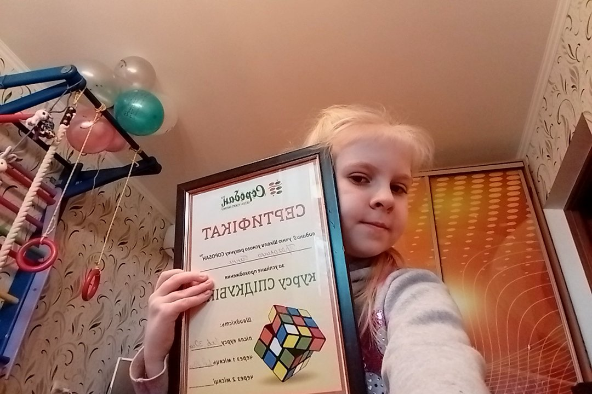

**ЧАСУ НЕ ГАЄМО - ПЕРЕМОГИ ЗДОБУВАЄМО**

**АКЦІЯ «ДОПОМАГАЄМО ПТАХАМ УЗИМКУ»**

**ПРО ПТАХІВ МИ ДБАЄМО, ЇМ ДОПОМАГАЄМО**

ПРО ПТАХІВ МИ ДБАЄМО, ЇМ ДОПОМОГАЄМО

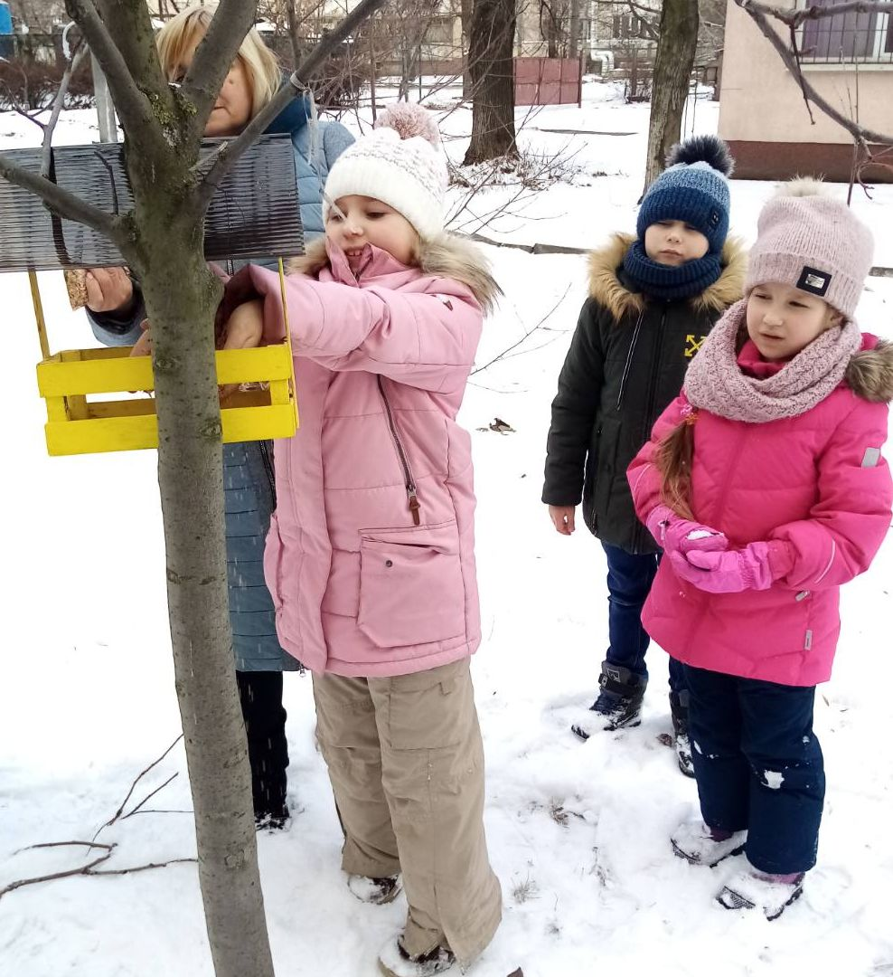

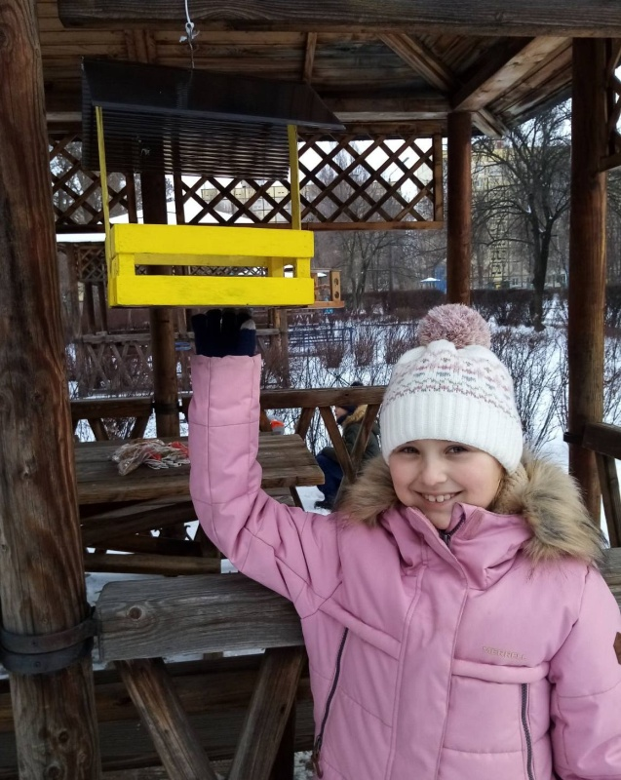

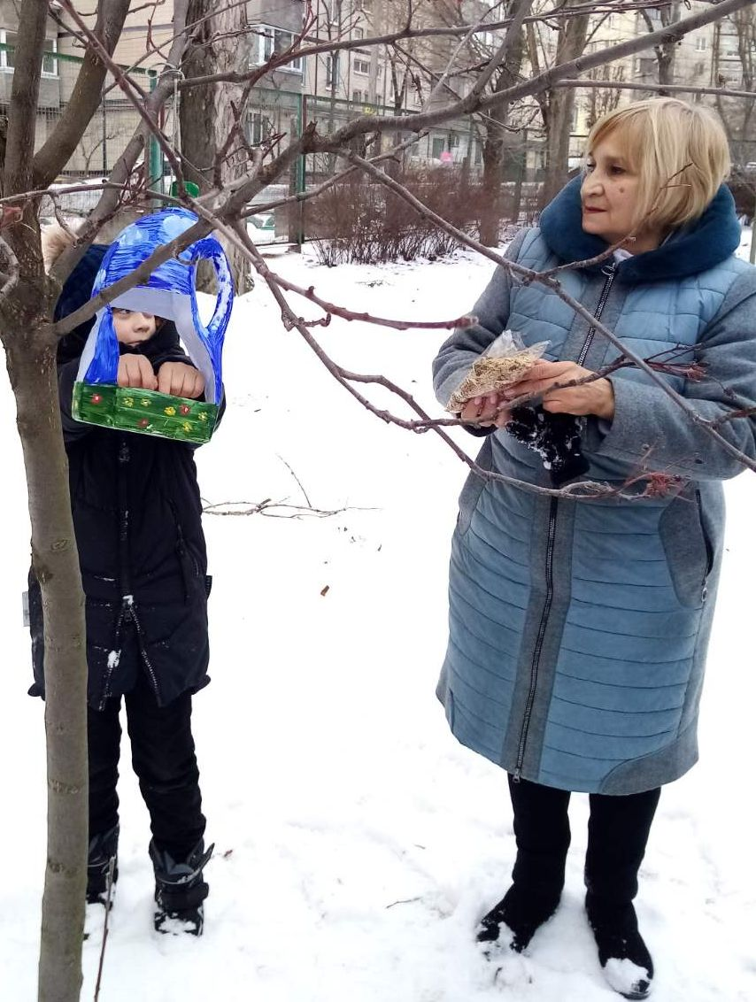

**МАТВІЙ МИКОЛЮК - ВІЙНА ТВОРЧОСТІ НЕ ЗАВАДА**

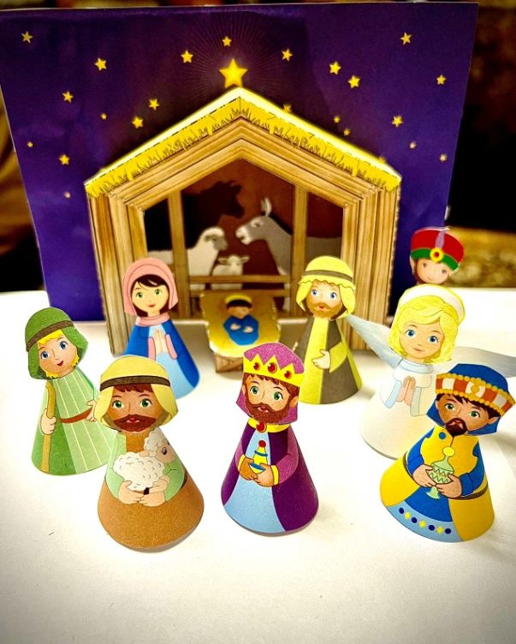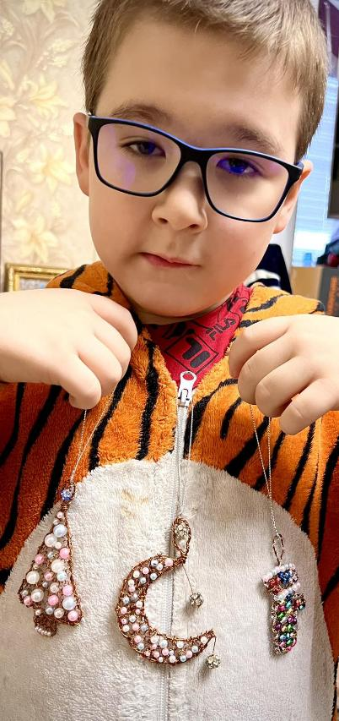

**У ВІЛЬНИЙ ВІД НАВЧАННЯ ЧАС,**

**ФРУКТИ СУШИМ ПРО ЗАПАС.**

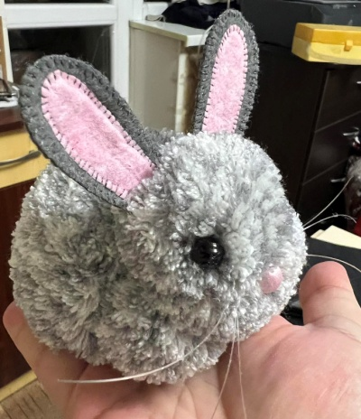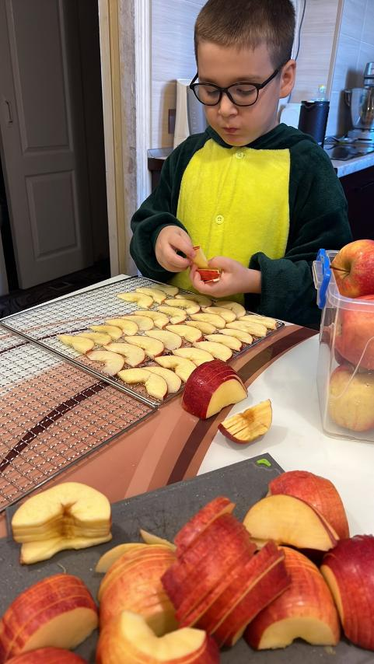

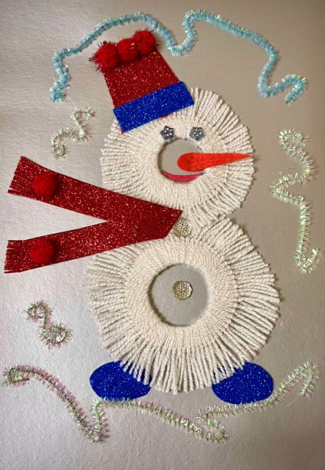

**ДОМАШНІЙ ТЕАТР**

**ЯЛИНКОВІ ПРИКРАСИ**

**ВЛАСНОРУЧ**

**ВІЙНА ТВОРЧОСТІ НЕ ЗАВАДА**

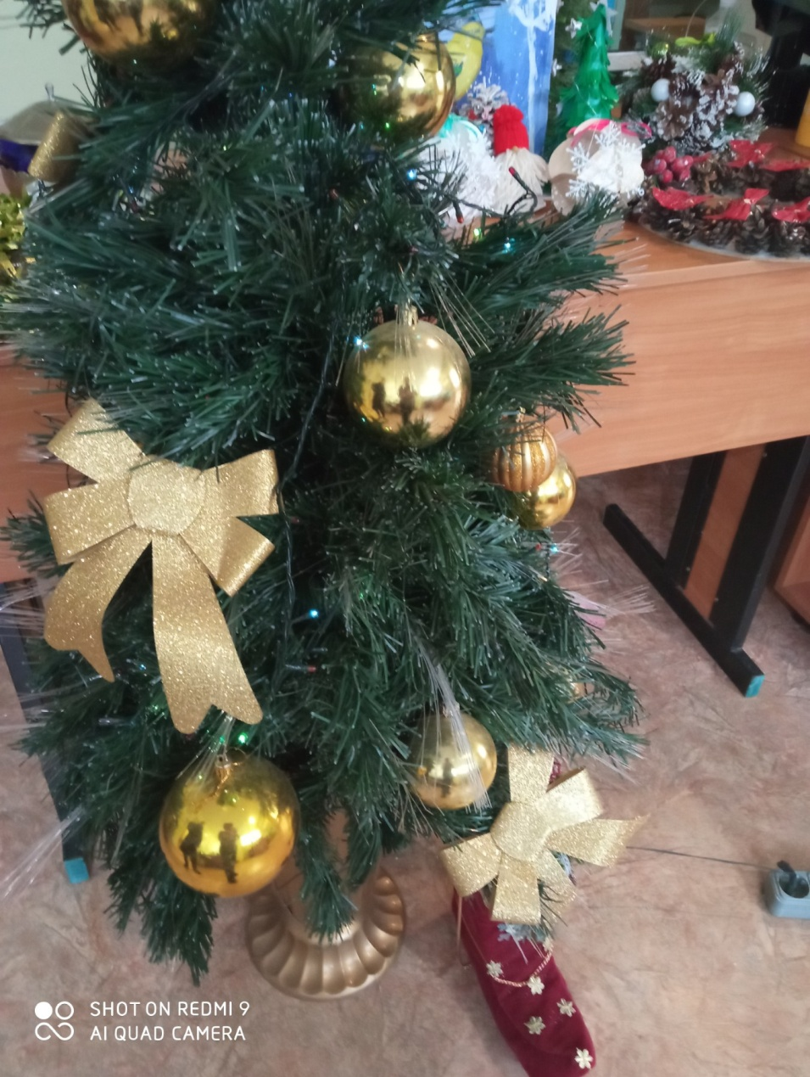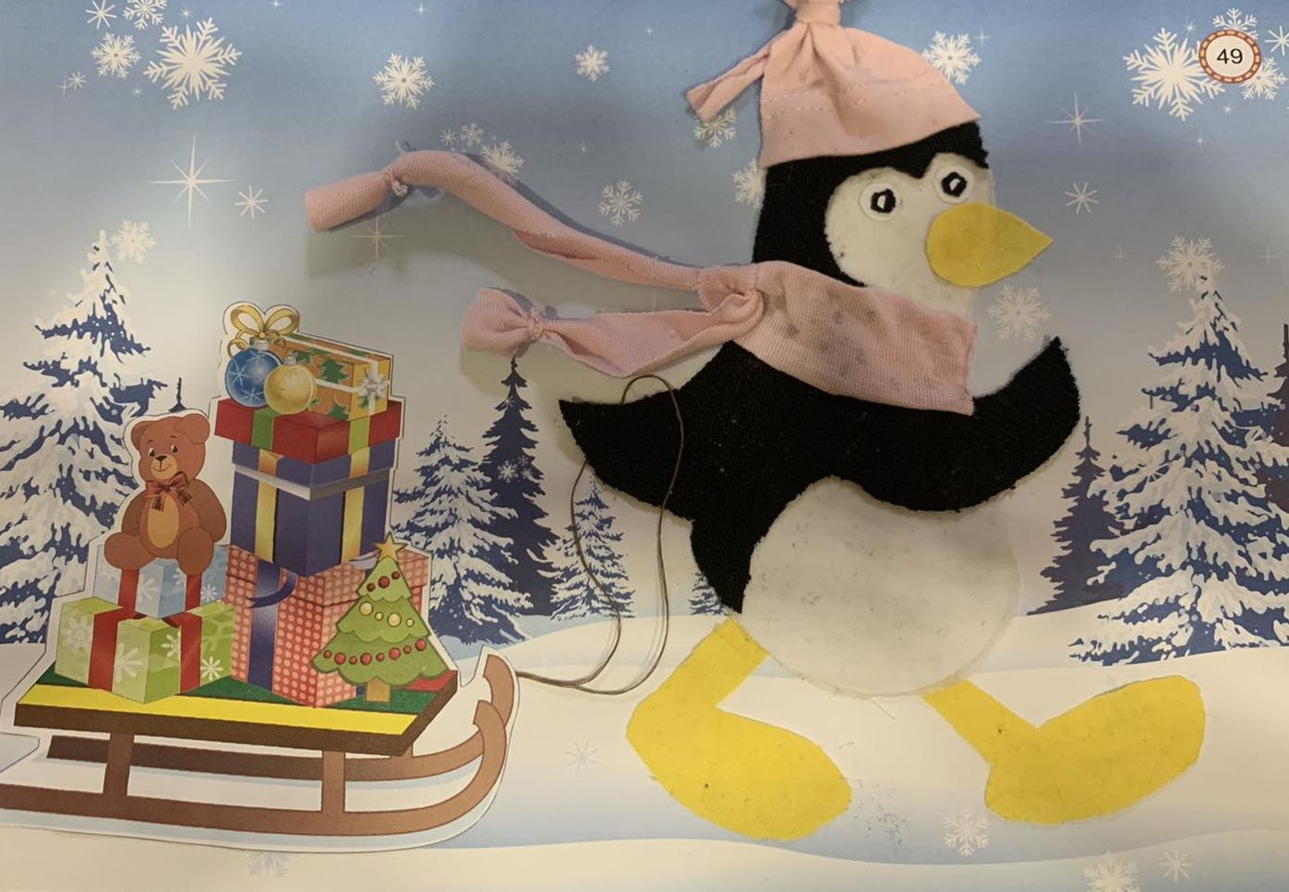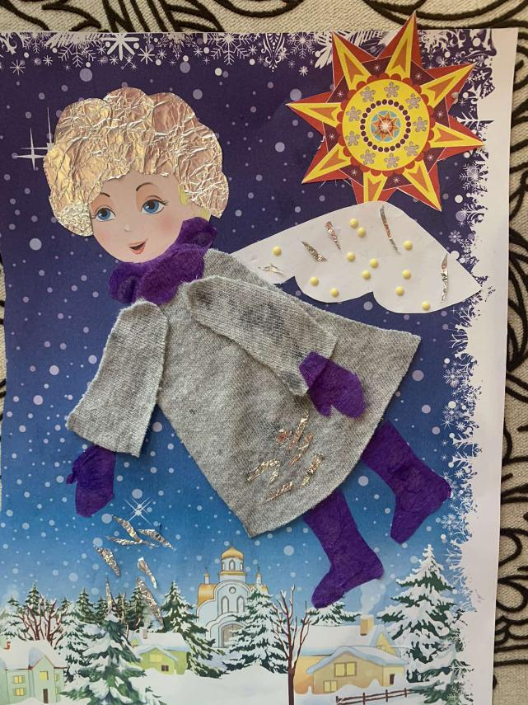

**РЕВОЛЮК ДЕМ'ЯН**

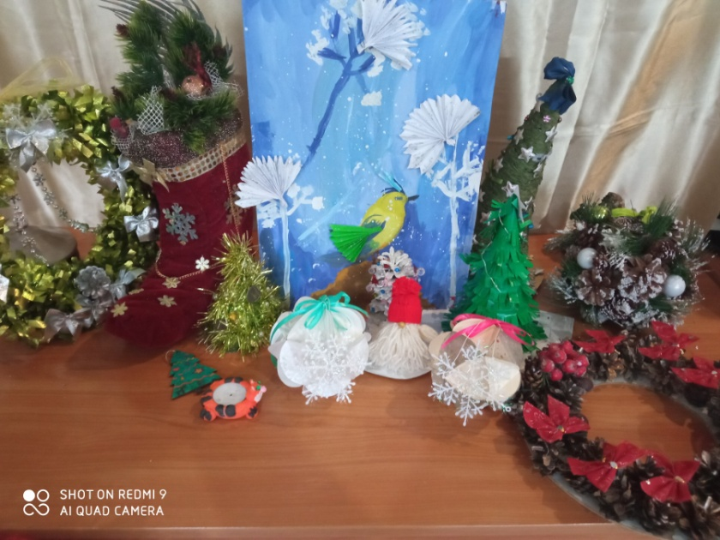 **НЕСТОР МІНТІЙ**

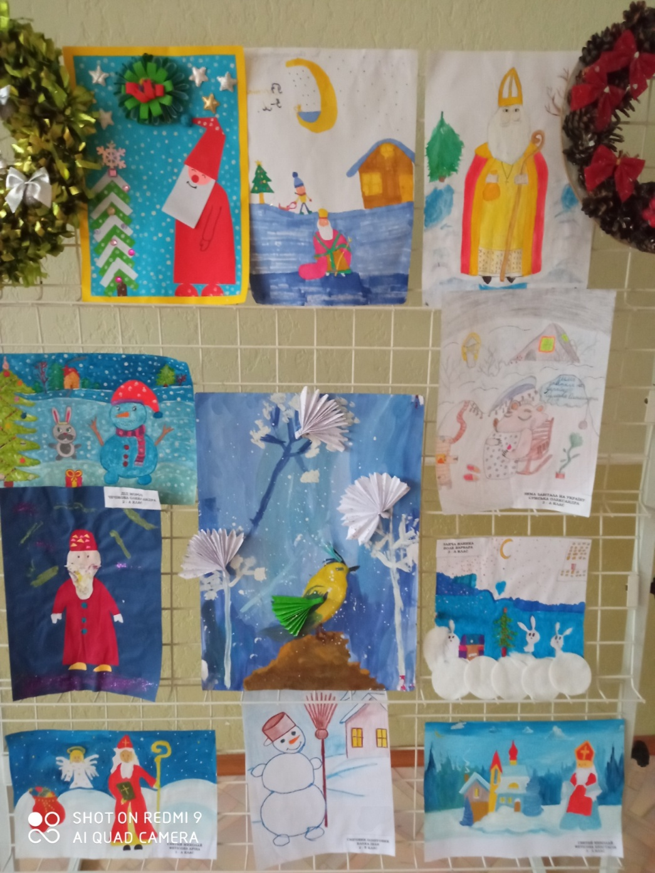 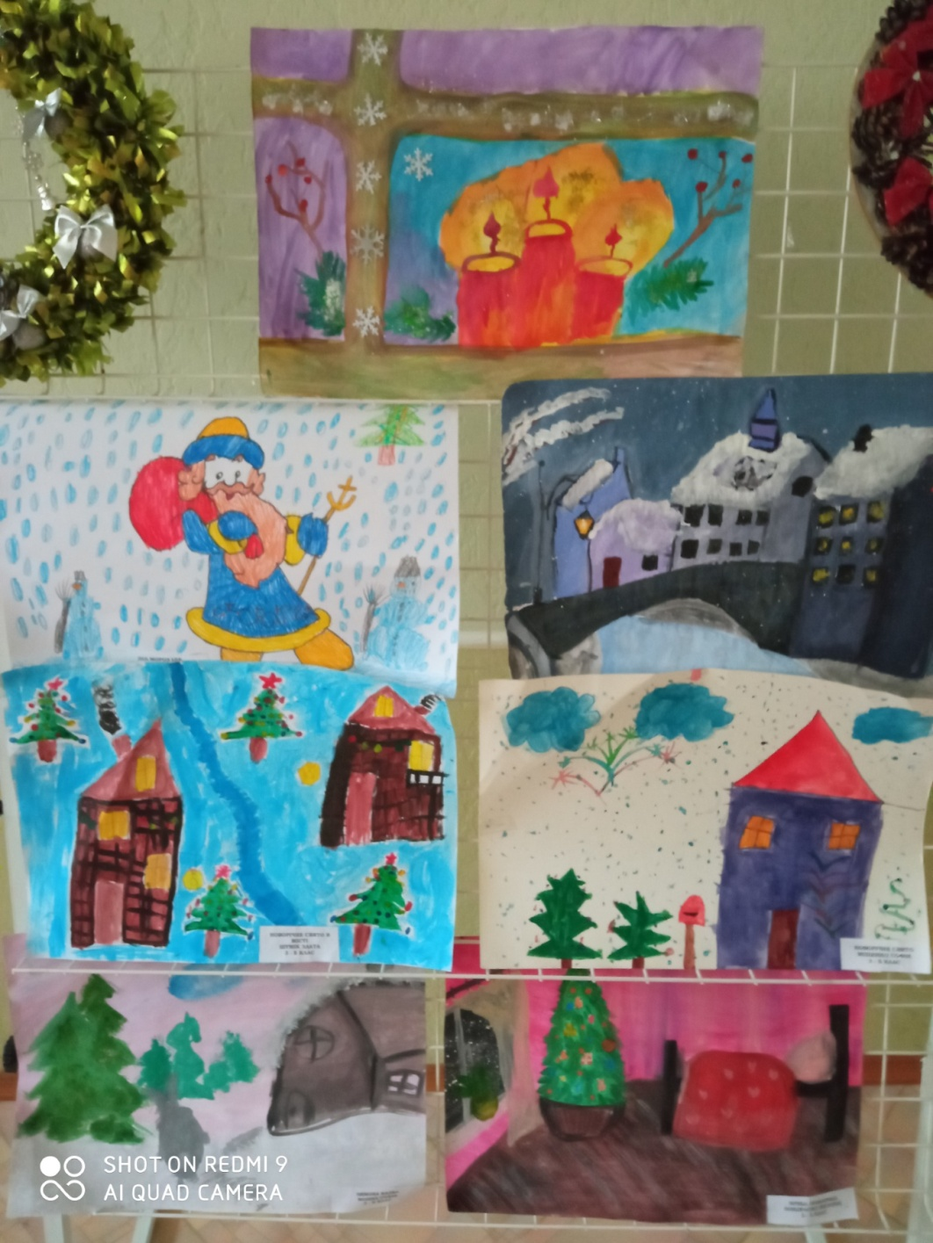

**ДОРОСЛІ САМОРОБКИ: ГОБЕЛЕНИ ВІЙНИ, МАСКАРАДНІ КОСТЮМИ, ТЕПЛЕНЬКІ ШКАРПЕТКИ… ВСЕ ЗАРАДИ ПЕРЕМОГИ!**

